«Развитие мелкой моторики у детей с ОВЗ на уроках технологии в начальной школе»

Дубинина Татьяна Ивановна учитель начальных классов
МУНИЦИПАЛЬНОЕ БЮДЖЕТНОЕ ОБЩЕОБРАЗОВАТЕЛЬНОЕ УЧРЕЖДЕНИЕ
«ТУГНУЙСКАЯ СРЕДНЯЯ ОБЩЕОБРАЗОВАТЕЛЬНАЯ ШКОЛА»
Республика Бурятия Мухоршибирский район с. Тугнуй

В данной статье рассматривается проблемы с которыми сталкиваются дети с ОВЗ. Целью является обеспечение своевременной специализированной помощи данной категории учащихся в овладении ими обязательным минимумом содержания образования в условиях общеобразовательного учреждения. Важным в системе занятий в работе с обучающимися с ОВЗ включается 2 блока: блок развития познавательной сферы и блок развития мотивационной сферы. На уроках технологии дети, делая что-то своими руками, развивают мышление, память, становятся аккуратными и терпеливыми.
Свою работу с детьми ОВЗ я выстраиваю в несколько этапов по принципу: от простого к сложному: ознакомительный, который включает в себя развитие тактильных ощущений, работа с пластилином, тестом и глиной, изготовление поделок, создание художественных композиций и аппликаций, игры с бумагой, работы на пришкольном участке. Развитию мелкой моторики следует уделять специальное внимание. Мелкая моторика – одна из сторон двигательной сферы. Простые движения рук помогают убрать напряжение не только с рук, но и с губ, снимает умственную усталость. Такое развитие положительно влияет на становление речи, повышает работоспособность ребёнка, внимательность, повышает активность, стимулирует интеллектуальную и творческую деятельность.
На основании Федерального закона от 29.12.2012 г. (№273-ФЗ), на территории Российской Федерации закреплено право каждого человека на получение образования. В законе «Об образовании» так же указано, что получить образование могут все дети, вне зависимости от ограничений возможностей их здоровья. По данным Федерального реестра инвалидов на 01.02.2021 г. детей с ОВЗ до 18 лет в Российской Федерации - 704 496 человека, это 5,7 % от общего числа инвалидов. [6] Обеспечить общий доступ к образованию для всех обучающихся с учетом разнообразия их индивидуальных особенностей и образовательных потребностей способно инклюзивное образование. С 01.09.2016 года вступили в силу федеральные государственные образовательные стандарты для детей с ограниченными возможностями здоровья и федеральные государственные образовательные стандарты для детей с умственной отсталостью (интеллектуальными нарушениями).
Стандарт разработан на основе Конституции и законодательства РФ с учетом Конвенции ООН о правах ребёнка и Конвенции ООН о правах инвалидов, региональных, национальных и этнокультурных потребностей народов Российской Федерации [1]
Стандарт регулирует отношения в сфере образования следующих групп обучающихся с ограниченными возможностями здоровья:
-дети с нарушениями зрения
-дети с нарушениями слуха
-дети с тяжелыми нарушениями речи (ТНР)
-дети с нарушениями опорно-двигательного аппарата(НОДА)
-дети с задержкой психического развития (ЗПР)
-дети с нарушением интеллекта (У/О)
-дети с расстройствами аутистического спектра (РА).
У детей с ОВЗ чаще проявляется:

- Низкий уровень развития. Дети тратят много времени для приема и переработки информации.
- Неустойчивое внимание. Детям очень тяжело переключиться с одной деятельности на другую, это обуславливается слабым развитием интеллектуальной активности, не имеют навыков и умений самоконтроля.
- Низкая работоспособность. Проявляется у детей в результате повещенной утомляемости.
- Снижение познавательной активности. Отмечается замедленный темп для переработки информации [4]

Исходя из этого можно выделить следующие проблемы.
- Низкая самооценка.
- Повышенная тревожность (некоторые дети отмечаются повышенной впечатлительностью, т.е. реагируют на тон голоса учителя, вследствие чего, может измениться настроение).
- Нуждаются в постоянной помощи учителя.
- Низкий уровень развития мелкой моторики.
- Очень низкая скорость выполнения заданий
- Повышенная утомляемость. Дети быстро становятся вялыми и раздражительными, при неудаче теряют интерес или совсем отказываются выполнять задание.
- Трудности в понимании инструкций к заданиям.
- Низкий уровень развития речи и мышления.
В связи с этим, целью моей работы является обеспечение своевременной специализированной помощи данной категории учащихся в овладении ими обязательным минимумом содержания образования в условиях общеобразовательного учреждения.
Мои задачи в работе с обучающимися с ОВЗ:
- Научить вырабатывать концентрированное и устойчивое внимание, увеличить объём внимания, усилить способность к распределению и переключению внимания.
- Развить объём, точность, мобилизационную готовность и уверенность в правильности запоминания и воспроизведения информации.
- Развить волевую сферу, саморегуляцию.
- Развивать операции мышления, учить мыслить творчески, видеть взаимосвязи, делать умозаключения.
- Развивать воображение, с целью привлечения его к решению задач учебной деятельности.
- Формировать социальные и коммуникативные умения, необходимые для взаимодействия с одноклассниками и педагогами.
- Формировать устойчивую личностно-значимую учебную мотивацию, устойчивую самооценку через развитие мелкой моторики на уроках технологии и во внеурочное время.
Важным в системе занятий в работе с обучающимися с ОВЗ включать 2 блока:
1. Блок развития познавательной сферы, который включает в себя методические приёмы, развивающие задания, игры и упражнения на развитие памяти, мышления, внимания, восприятия, связной речи, пространственной ориентации, воображения учащихся классов компенсирующего обучения.
2. Блок развития мотивационной сферы, развивающий мотивационную сторону учебной деятельности [2]
На уроках технологии дети, делая что-то своими руками, развивают мышление, память, становятся аккуратными и терпеливыми. Учащиеся получают углубленные знания о возможностях различных материалов, появляется желание трудиться и получать положительные эмоции.
Свою работу с детьми с ОВЗ я выстраиваю в несколько этапов по принципу: от простого к сложному.
- Ознакомительный, который включает в себя развитие тактильных ощущений через знакомство с различными материалами, их текстурой. Для развития осязательной чувствительности уделяется особое внимание знакомству и распознаванию поверхностей с различными фактурами: гладкие, шершавые, ворсистые и др. Для этого используются наборы тканей, различных сортов бумаги, наборы, включающие предметы из дерева, металла, стекла, пластмассы и других металлов. Можно подобрать материалы со свойствами мягкий – твёрдый – упругий; тяжёлый – лёгкий, холодный – тёплый. Обследуемые материалы необходимо сочетать с характеристикой их фактуры (металл – гладкий и холодный, дерево – тёплое и немного шероховатое и т.д.). Определение породы дерева по характеру коры (бугристая, твёрдая кора с рытвинами у тополя, атласная, нежная – у берёзы и т. д.)
- Работа с пластилином, тестом, глиной. Во время работы с пластилином ребёнок испытывает эстетическое наслаждение от её пластичности, объёмности, от форм, которые получаются в процессе лепки. Одновременно ребёнок осознаёт различные свойства пластилина, знакомится с объёмной формой, строением и пропорциями предметов, у него развивается точность движений рук и глазомер, формируются конструктивные способности. Если этот вид деятельности правильно поставить, то лепка может стать любимым занятием детей.
Одновременно ребёнок осознаёт различные свойства пластилина, знакомится с объёмной формой, строением и пропорциями предметов, у него развивается точность движений рук и глазомер, формируются конструктивные способности:
- скатать шарик, раскатать колбаску, сделать лепёшку, колечко, сушку.
- разрезать на кусочки,
- мять и отщипывать,
- выкладывать рисунок,
- надавливание монеткой, чтобы получился отпечаток,
- Поделки (намазывание и оклеивание стеклянных и пластмассовых баночек, бутылочек) Если этот вид деятельности правильно поставить, то лепка может стать любимым занятием детей.
Учёными доказано, что рука имеет самое большое «представительство» в коре головного мозга, поэтому именно развитию кисти принадлежит важная роль в формировании головного мозга и становлении речи. Словесная речь ребёнка начинается, когда движения его пальчиков достигают достаточной точности[5] Одной из эффективных форм развития мелкой моторики у детей ОВЗ, на мой взгляд, являются занятия по лепке. На уроках мы с детьми лепим из пластилина, теста, глины. Простые движения по разминанию, раскатыванию являются и массажными действиями, активизирующими биологически активные точки, расположенные на ладонях. И усложнением является переход на лепку из теста и глины.
- Создание художественных композиций, поделок и аппликаций.
Аппликация – это один из древнейших декоративно-прикладных способов изображения путем соединения отдельных деталей с фоном.
Виды аппликаций:

- Сюжетная – отражает совокупность и действий , событий. Учащиеся вырезают и наклеивают различные предметы в соответствии с темой или сюжетом.

При этом перед ребенком я ставлю задачи :
- вырезать предметы, при этом показать их различия по величине.
- передать характер персонажей , а именно, через цвет одежды, поз и жестов.
- уметь использовать цветовую гамму для передачи времени года.

- Обрывная аппликация. Дети разрывают бумагу на мелкие кусочки и составляют из них композицию.

- Квилинг (англ. quilling - от слова quill (птичье перо)), также бумагокручение - искусство изготовления плоских или объемных композиций из скрученных в спиральки длинных и узких полосок бумаги [5]
Аппликация, как и лепка, способствует развитию мелкой моторики:
- умение работать с ножницами;
- развитие сноровки;
- развитие пространственной ориентировки на листе бумаги;
- развитие творчества;
- развитие усидчивости;
- наклеивание готовых форм;
- вырезывание несложных деталей;
- использование различного материала (бумаги, картона, сухих листьев, бисера, крупы, песка). Учащиеся узнают о видах и свойствах бумаги, проводим опыты, изготавливаем бумагу из вторичного сырья. Во время работы у детей развивается аккуратность, выносливость, воображение и внимание.

- Игры с бумагой
Способствуют развитию мелкой моторики и ловкости и гибкости пальчиков, развития внимания, сообразительности [5]:
- Складывание различных фигур.
- Разрывание бумаги на мелкие части.
- Комкание и скатывание бумажного мячика.
- Плетение.
- Вырезание ножницами, склеивание различных объёмных игрушек.
- Аппликация из бумаги, салфеток.
- Оригами.
Процесс развития двигательной активности кисти рук происходит естественным, природным путём на базе развития общей моторики человека.
Благодаря тренировкам, движения становятся уверенными и выполняются детками активнее. Для лёгкости запоминания упражнения можно его придумать самому, давать те задания, которые понятны ребёнку. Поскольку развитие ручной умелости предполагает определённую степень зрелости мозговых структур, заставлять ребёнка заниматься «через силу» неэффективно.
Успешность учебной деятельности детей с ОВЗ напрямую зависит от качества их мотивационного сопровождения.
Мотивационная составляющая - это психологическая основа обучения и если у ребенка нет данной основы, то развитие его высших психических функций не сможет привести его к школьной успешности. Поэтому появляется необходимость выделения в отдельный блок развитие учебной мотивации [3]
Каждое занятие при работе с учащимися с ОВЗ должно включать в себя упражнения и задания по двум блокам.
Мелкая моторика – одна из сторон двигательной сферы. Простые движения рук помогают убрать напряжение не только с рук, но и с губ, снимает умственную усталость. Стимулируя мелкую моторику, мы активизируем различные зоны речи. В дальнейшем эти навыки ребёнку потребуются для использования движений (рисовать, писать, одеваться и так далее)
Развитию мелкой моторики следует уделять специальное внимание. Такое развитие положительно влияет на становление речи, повышает работоспособность ребёнка, внимательность, повышает активность, стимулирует интеллектуальную и творческую деятельность.

Список используемой литературы:

- Об утверждении федерального государственного образовательного стандарта начального общего образования обучающихся с ограниченными возможностями здоровья: Приказ Министерства образования и науки РФ от 19 декабря 2014 г. N 1598 [Электронный ресурс]. - URL: https://base.garant.ru/70862366/
- Аникина С.Н. Развитие мелкой моторики учеников с ОВЗ одна из главных задач педагогов, работающих с особенными детьми. [Электронный ресурс]. - Электрон. дан. - Режим доступа: https://nsportal.ru/svetlana-nikolaevna-anikina
- . Антонова Л.В. Создание условий для коррекции и развития мелкой моторики у детей с ОВЗ / Л.В. Антонова, А.А. Коротаева, Ю.А. Литвинова // Интернаука.- 2019. - № 1-1 (83). - с. 33-35
- Григорьева М.А. Инклюзивное образование. [Электронный ресурс]. - Электрон. дан. - Режим доступа: https://nsportal.ru/mariya-alekseevna-grigoreva
- Павлова М.В. Организация работы с детьми с ограниченными возможностями здоровья на уроках технологии / М.В. Павлова // Технологии образования. - 2020. - № 2 (8). - с. 160-162
- Федеральная государственная информационная система «Федеральный реестр инвалидов» [Электронный ресурс]. - URL: https://sfri.ru

Приложение 1.
Принципы:
1.Ознакомительный, который включает в себя развитие тактильных ощущений через знакомство с различными материалами, их текстурой.
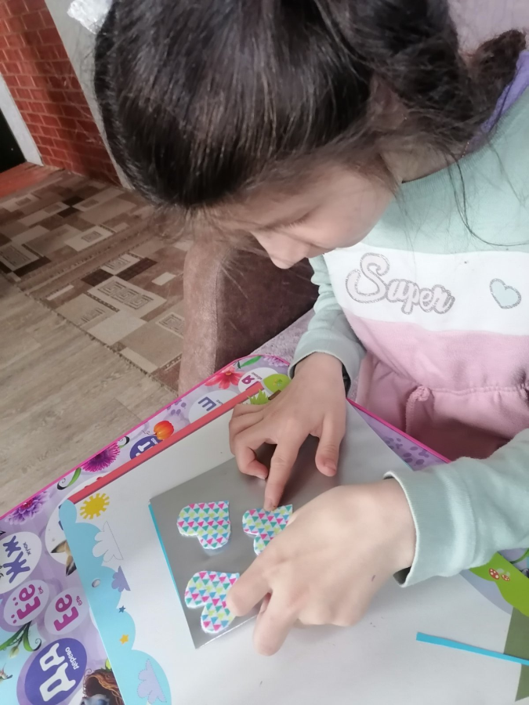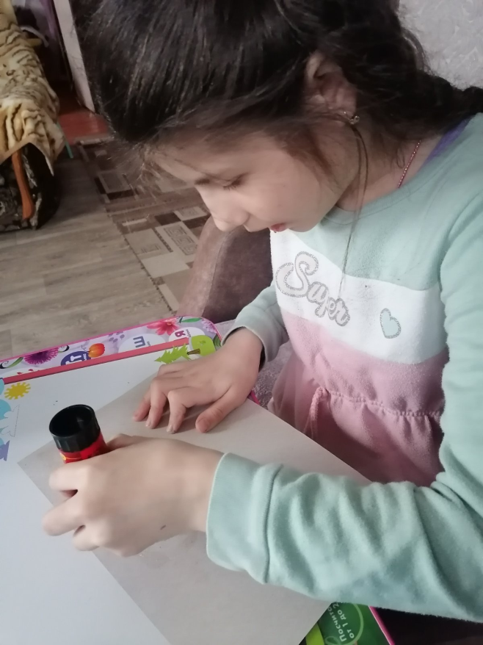

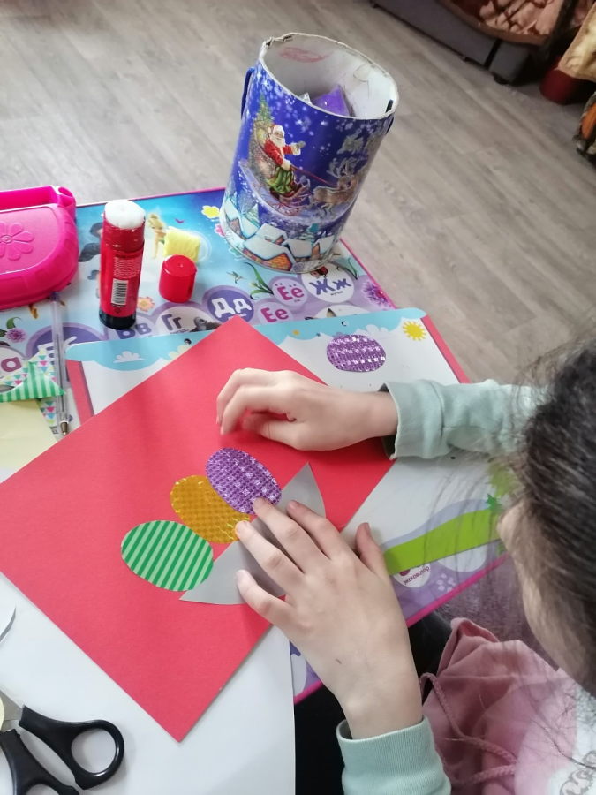

2. Работа с пластилином, тестом, глиной
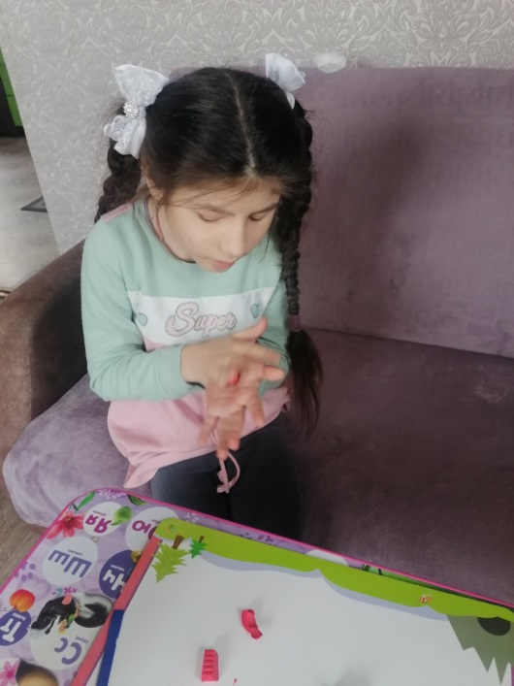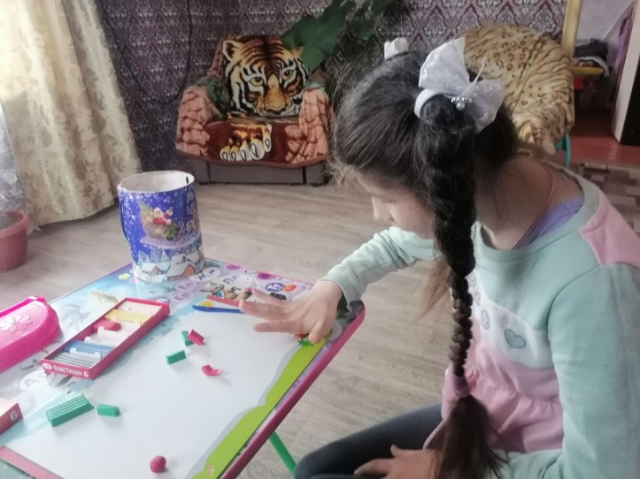
3. Поделки (намазывание и оклеивание стеклянных и пластмассовых баночек, бутылочек)
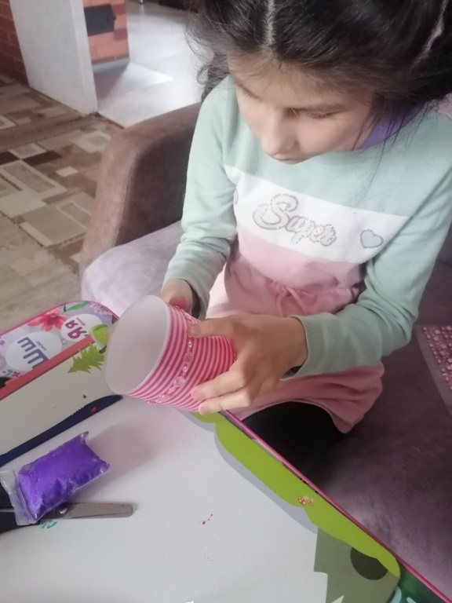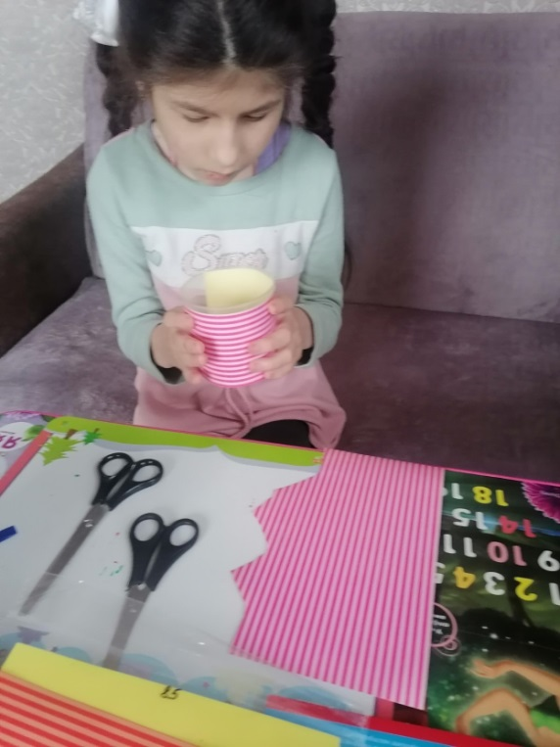
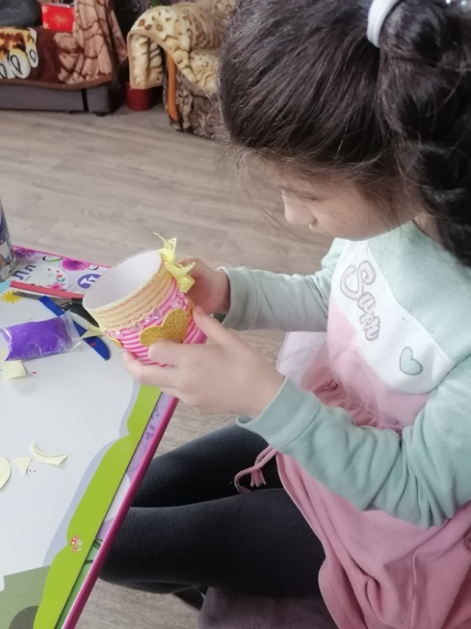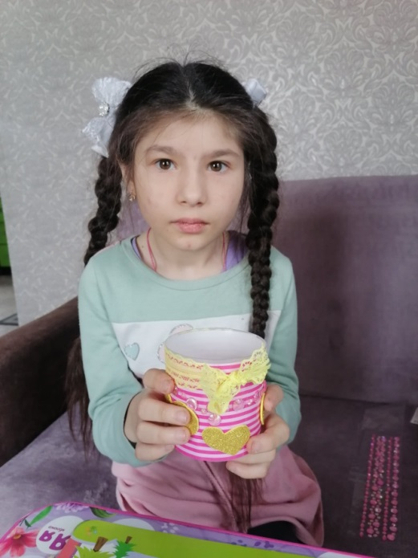
4. Создание художественных композиций, поделок и аппликаций
